1. Datos del autor del trabajo final
Nombre: David Ayala
Curso / Materia: Complejidad Temporal, Estructuras de Datos y Algoritmos
Trabajo: Implementación de Árbol General y Búsqueda por Distancia de Levenshtein

2. Diagrama de clases UML

3. Detalles de implementación y problemas encontrados
Implementación:
- Se utilizó el árbol general genérico (ArbolGeneral<T>), donde cada nodo puede tener múltiples hijos.
- Se utilizó la clase DatoDistancia para almacenar datos con su distancia, texto y descripción.
- La clase Estrategia implementa:
  - Inserción de datos según la distancia de Levenshtein al nodo padre.
  - Consultas de recorrido: preorden (Consulta1), todos los caminos (Consulta2) y por niveles (Consulta3).
  - Búsqueda de nodos dentro de un umbral de distancia (Buscar).
- Además, se utilizó clase Utils la cual implementa cálculo de distancia de Levenshtein y limpieza de strings.
Problemas encontrados:
- Inicialmente la función de cálculo de distancia consideraba espacios y mayúsculas, se solucionó normalizando strings.
- La inserción de nodos con la misma distancia necesitaba recursión para no perder la jerarquía del árbol.
- Manejo de null en nodos hoja para consultas y búsquedas, se solucionó con validaciones.
Observaciones:
Problema adicional identificado:
- Los métodos de Estrategia AgregarDato, Consulta1, Consulta2, Consulta3 se implementó con recursión para recorrer el árbol, esto puede provocar un desbordamiento de pila (StackOverflow) si el árbol contiene un gran volumen de datos o tiene una profundidad muy alta.
Para mitigarlo, se podría:
  - Implementar versiones iterativas usando pilas o colas.
  - Limitar la profundidad máxima del árbol o procesar datos en lotes.

Condiciones de ejecución:
- El árbol requiere nodos inicializados antes de usar métodos de Estrategia.
- Utils necesita que el archivo dataset.csv exista en la ruta datasets/.

4. Imágenes de pantallas y descripción
- Pantalla de carga: Se debe seleccionar el CSV, para ello se puede usar el boton “Seleccionar” para buscar el archivo en una ruta absoluta, aunque por defecto se carga la ruta \datasets\dataset.csv. Luego seleccionar “Indexar” para la carga de datos.
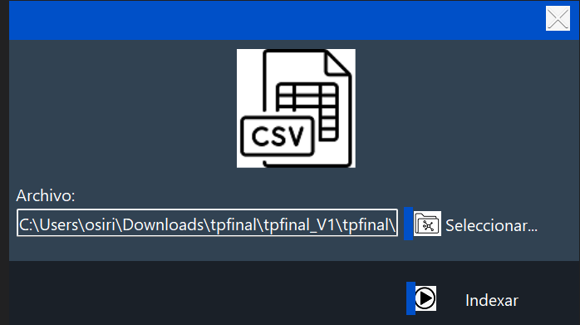
- Pantalla de consultas: permite realizar las tres consultas (por preorden, caminos o niveles).
Busqueda de “Toy Story” con Distancia 0.
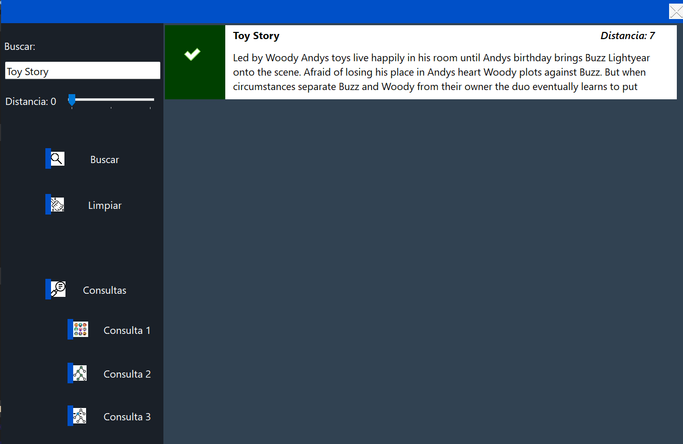
Busqueda “Toy Story” por Distancia 1:
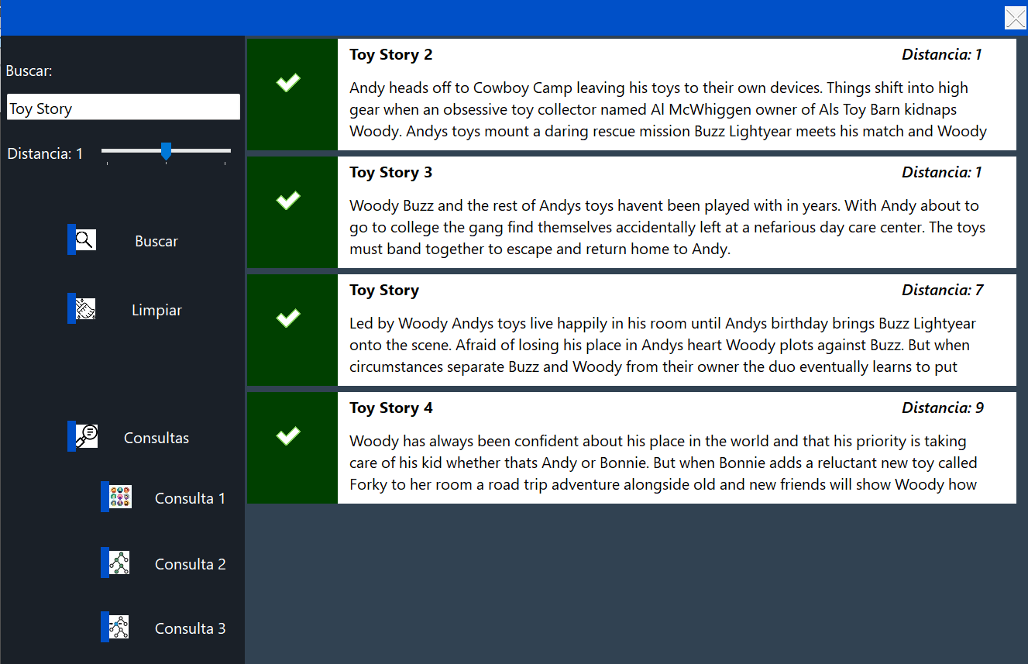
Busqueda de “Toy Story” con Distancia 2:
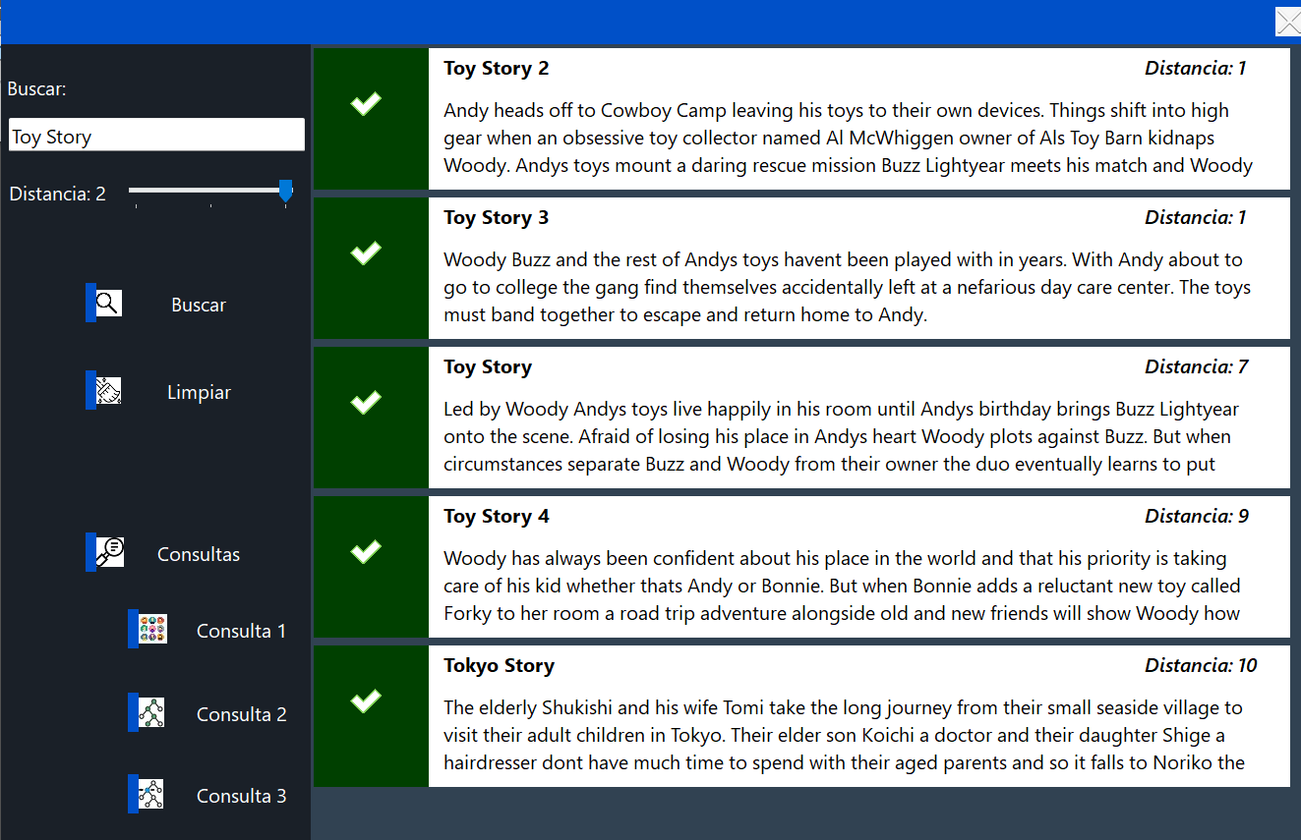

Consulta 1:
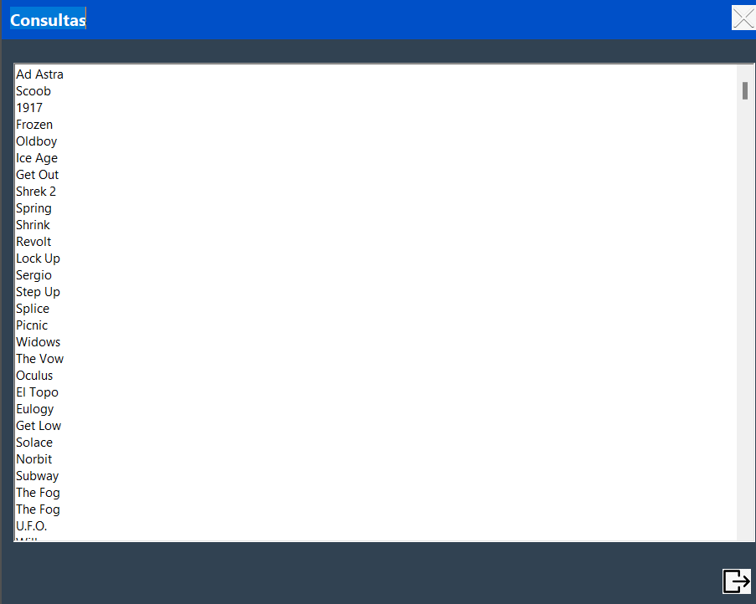
Consulta 2: Retorna un texto que contiene todos los caminos hasta cada hoja.
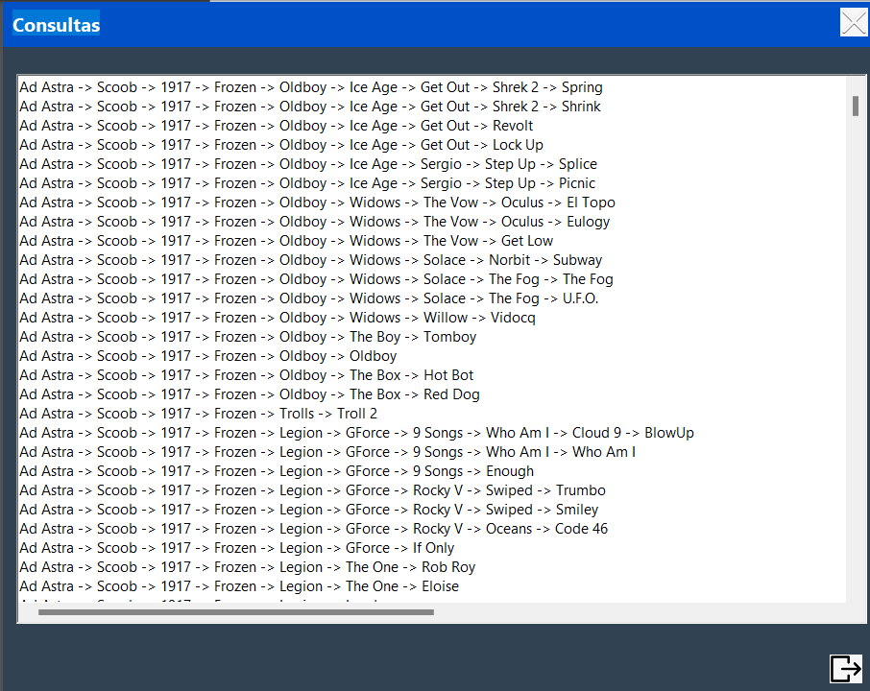
Consulta 3: Retorna un texto que contiene los datos almacenados en los nodos del árbol diferenciados por el nivel en que se encuentran.
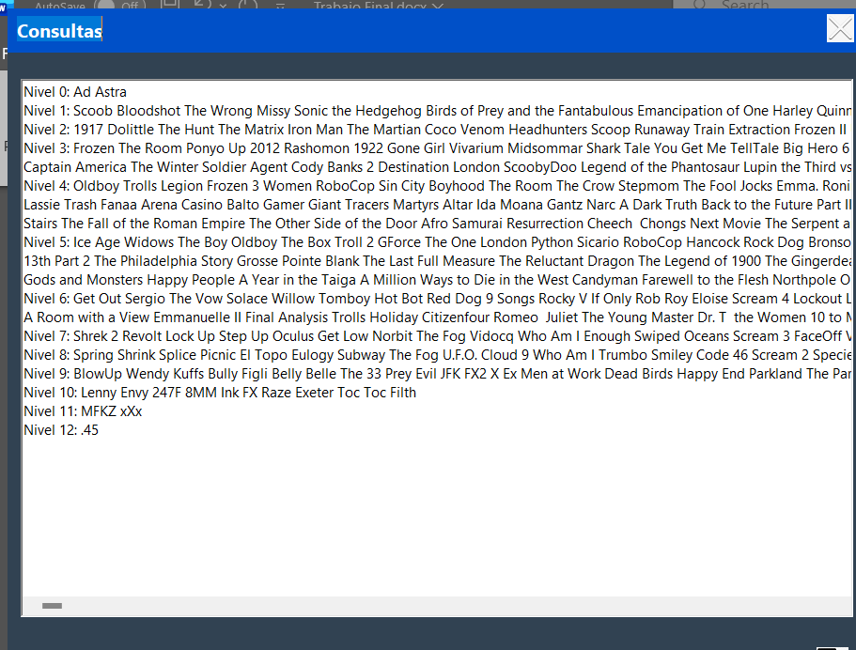

6. Conclusión o reflexión
- Se aprendió a manejar estructuras de datos dinámicas como árboles generales.
- Se comprendió el concepto de distancia de Levenshtein y su aplicación en búsquedas difusas.
- Se mejoró la capacidad de depuración y manejo de errores en estructuras recursivas.
- La experiencia refuerza la importancia de planificar la inserción y búsqueda en estructuras jerárquicas para eficiencia y claridad del código.

